2026 全国大学生数学建模竞赛
AI 工具使用详情说明
一、所用 AI 工具名称、版本或型号
序号 | AI 工具名称 | 版本/型号 | 备注
1 | Codex | CLI 0.144.3；使用期间配置模型为DeepSeek-v4.1-flash | 与本地工作区交互，执行代码；通过组委会官方 HTTP 接口（默认 127.0.0.1:2026）连接模拟器并生成测试日志
二、具体使用目的和环节
序号 | 论文写作环节 | 是否使用 | 使用目的 | 使用工具
1 | 赛题理解与问题分析 | 是 | 逐句翻译26B赛题，梳理小问关系、输入输出与隐藏条件 | Codex
2 | 数值求解与编程实现 | 是 | 按照已经确定的数学模型编写并运行python求解程序，构建虚拟模拟器，并在本地运行输出结果数据 | Codex
3 | 模拟器接口辅助连接 | 是 | 辅助本地代码对接模拟器官方 api 接口，完成演练运行与日志输出 | Codex
4 | 数据图表辅助生成 | 是 | 根据求解结果绘制轨迹、遮蔽区间、流程与分配图 | Codex

三、主要提示方式与使用过程说明
示例 1：赛题理解与问题分析
使用工具及版本 | Codex（CLI 0.144.3；使用期间配置模型为DeepSeek-v4.1-flash）
使用目的 | 将赛题逐句翻译为建模语言，识别隐藏条件与输入输出约束
提供给AI的材料 | 26B赛题PDF以及附件1和附件2、已收集到的参考资料
主要提示方式 | “帮我拆解这个赛题的问题，注意区分背景信息、核心问题、已知条件和约束条件，列出每一个小问的输出目标和隐含目标，说明各小问的关联性”
使用过程 | AI输出题意逐句翻译、小问关系与约束清单；参赛队逐句对照原题复核后用于后续建模。
AI输出概述 | 题意翻译报告、隐藏条件清单、小问关系流程图
对应位置 | 论文“一、问题重述”“二、问题分析”
【真实 AI 对话截图】
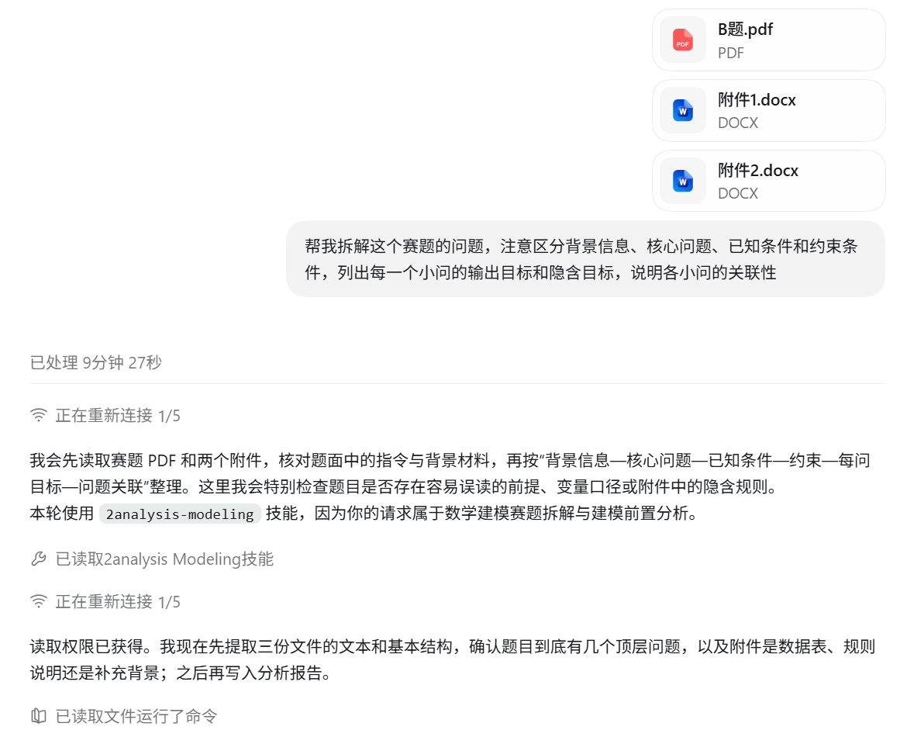
示例 2：数值求解与编程实现
使用工具及版本 | Codex（CLI 0.144.3；使用期间配置模型为DeepSeek-v4.1-flash）
使用目的 | 根据已确定的数学模型编写可运行的代码，完成数值求解，构建虚拟模拟器，并在本地运行输出结果数据
提供给AI的材料 | 数学模型报告、附件1和附件2、已有思路说明
主要提示方式 | “使用math-modeling-code-experiment按照这份数学模型写代码”“使用mrite开始求解”
使用过程 | AI生成run.py, solver.py, benchmark.py等求解程序，本地运行并输出结果JSON和校验日志；运行报错时修改后重跑。
AI输出概述 | Python求解代码、各问题数值结果（运行时间等）、运行日志
对应位置 | 论文“附录B程序代码”

示例 3：模拟器接口辅助连接
使用工具及版本 | Codex（CLI 0.144.3；使用期间配置模型为DeepSeek-v4.1-flash）
使用目的 | 通过组委会官方提供的 api 接口，让本地求解代码与模拟器对接，在演练模式下运行并输出测试结果与交互日志；正式模式由本队在模拟器界面手动选择后运行
提供给AI的材料 | Python代码文件及文件夹、附件1和附件2
主要提示方式 | “使用api接口让本地代码连接组委会模拟器并运行”
使用过程 | AI辅助编写接口对接与重试逻辑（超时/429 等复用 request_id 重试），本地运行输出结果JSON、动作记录和原始接口日志；运行报错时修改后重跑，不修改、不解析官方加密日志。
AI输出概述 | 各问题数值结果（运行时间等）、结果JSON、动作记录（jsonl）与原始接口日志
对应位置 | 论文“【待填充】”
示例 4：图表绘制
使用工具及版本 | Codex（CLI 0.144.3；使用期间配置模型为DeepSeek-v4.1-flash）
使用目的 | 根据计算结果绘制论文所需的轨迹图、时序图、距离曲线、三维集合图、流程图、灵敏度图和分配图
提供给AI的材料 | 求解结果JSON、代码、mrite绘图规范
主要提示方式 | “使用mrite画图部分重新绘制”
使用过程 | 先由AI生成matplotlib图表，再按照mrite绘图规范统一重绘，核对坐标轴、单位、图例与图注编号
AI输出概述 | 【待填充】张论文图表（路线图、时序图、距离曲线、三维几何、流程、灵敏度、分配热力图）
对应位置 | 论文“图1~至图【待填充】”
四、对 AI 输出的采纳、人工修改和核验的主要情况
核心建模思路、模型选择与最终决策由参赛队伍完成；AI输出仅作为辅助材料，参赛队对最终数据、图表和论文内容负责
序号 | AI 输出内容类别 | 采纳情况 | 人工修改主要情况 | 人工核验方式
1 | 题意翻译与条件梳理 | 部分采纳 | 按题目原文复核措辞，补充遗漏条件 | 对照源题逐句检查，确认无改写或漏条件
2 | Python求解程序与结果文件 | 部分采纳 | 检查并修正局部代码与参数，重跑验证 | 重复运行、约束回代、结果与论文数值一致性核对，基本通过
3 | 接口与状态管理 | 采纳 | 根据附件修正 request_id 重试、频道状态、正式模式由界面人工选择确认和日志落盘 | 复现 105→111→194→199 s；多轮重跑确认超时重试复用 request_id、拒绝响应不更新状态、clear 后频道保持，accepted=false 不覆盖有效时间。
4 | 【待填充】张论文图表 | 采纳 | 检查坐标轴、单位、图注编号，并按照mrite规范重绘 | 与结果数据核对，主页视觉检查，无溢出或重叠
核心环节人工主导确认
序号 | 核心环节 | 是否本队主导 | 本队贡献说明
1 | 模型结构与创新点 | 是 | 问题拆解、半平面交会/最小包围圆框架、主动测向、七点覆盖、三角网格覆盖及最终采用方案由本队讨论确定并承担责任。
2 | 公式推导与求解步骤 | 是 | 关键几何证明、覆盖条件、时间成本公式及清除判据由本队成员理解、复核并在论文中独立表述。
3 | 程序逻辑与参数设置 | 是 | AI 可辅助生成代码，但变量含义、求解流程、阈值、网格参数、实验场景和统计口径最终由本队设定并运行核验。
4 | 结果分析与论文核心论述 | 是 | 本地实验结果的解释、模型优缺点评价、正式测试状态及论文核心结论由本队完成。
5 | 论文撰写与图表制作等 | 是 | 论文结构、最终文字和图表由本队审定；AI 语言润色不替代本队对内容真实性、实验来源和引用的核验。
本队确认：以上 AI 工具使用情况属于真实竞赛记录。所有 AI 输出（语言润色除外）均需经过本队人工审查、程序运行和结果核验后方可采用。

